Цены действительны с 01.04.2025г. |  |  |  | (8552) 70-40-36 8-9274-666-888
График работы по оформлению заказов
Пн. – Пт.: с 8.00 до 15.00 без обеда.

График работы по отгрузке продукции
Пн. – пт.: – с 8.00 до 16.00 обед с 11.00 до 12.00
Суббота-Воскресенье: с 8.00-15.00 обед с 11.00 до 12.00

Образец | Наименование изделия |  | Кол-во шт. в 1 кв м.  размер, вес. |  | Цена за кв.м. без красителей | Цена за кв.м. с добавлением красителей
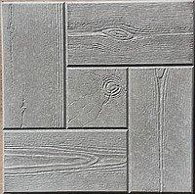 | «Калифорния дерево» |  | 11 шт.  300х300х30  64 кг. |  | 670,0 | 720,0
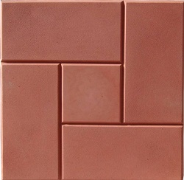 | «Калифорния шагрень» |  | 11 шт.  300х300х30  64 кг. |  | 670,0 | 720,0
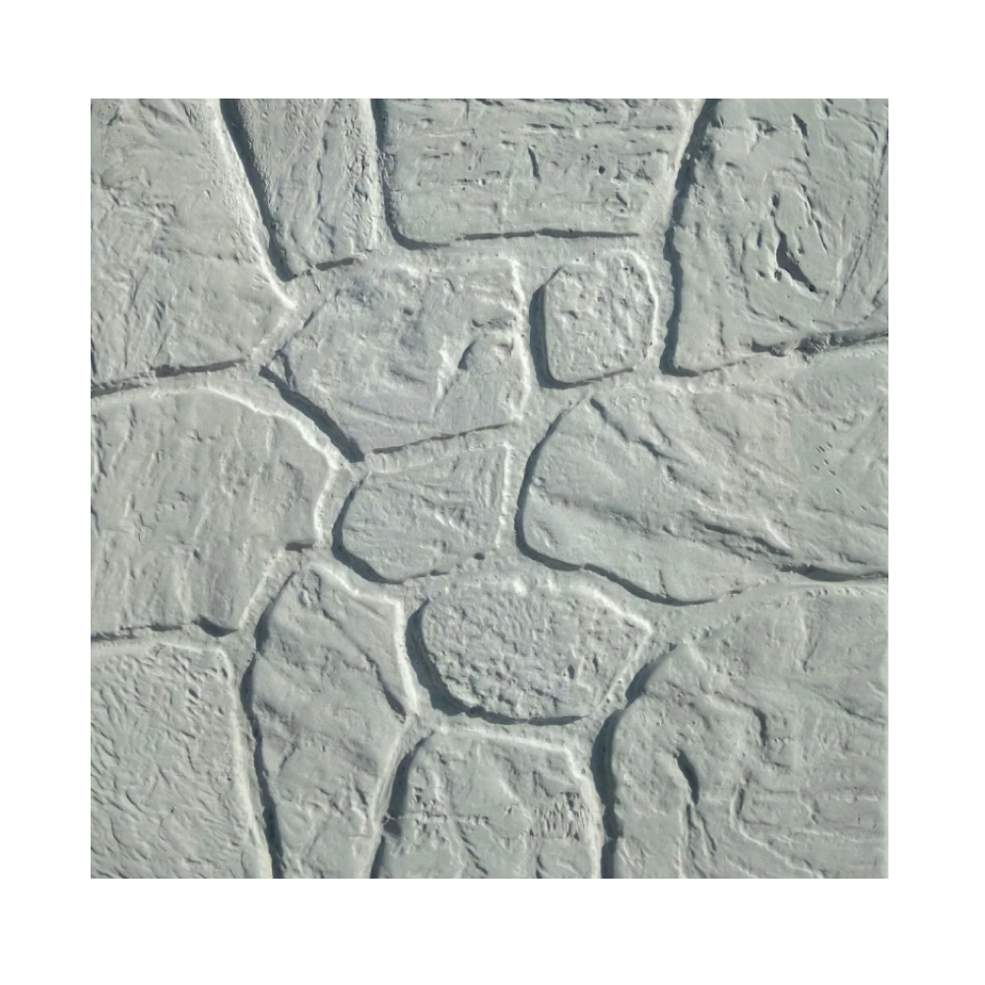 | «Бердь» |  | 11 шт.  300х300х30  64 кг. |  | 670,0 | 720,0
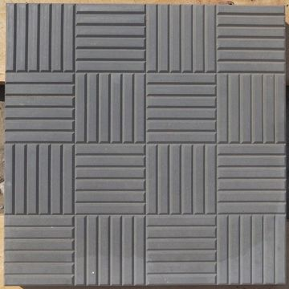 | «Сетка» |  | 11 шт.  300х300х30  64 кг. |  | 670,0 | 720,0
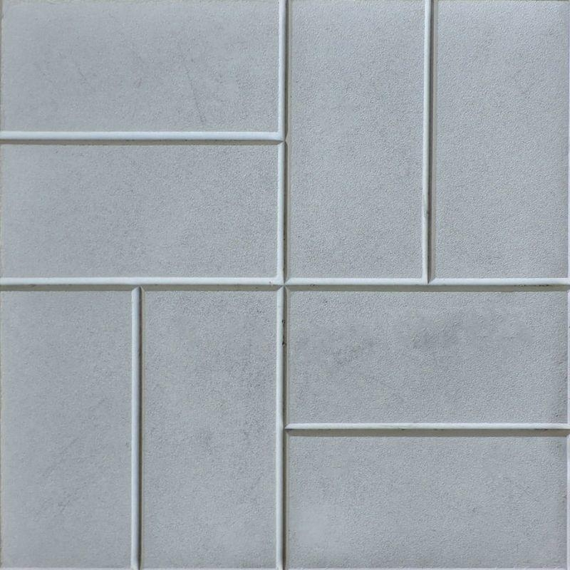 | «8 Кирпичей» |  | 6,2 шт.  400х400х50  115 кг. |  | 860,0 | 910,0
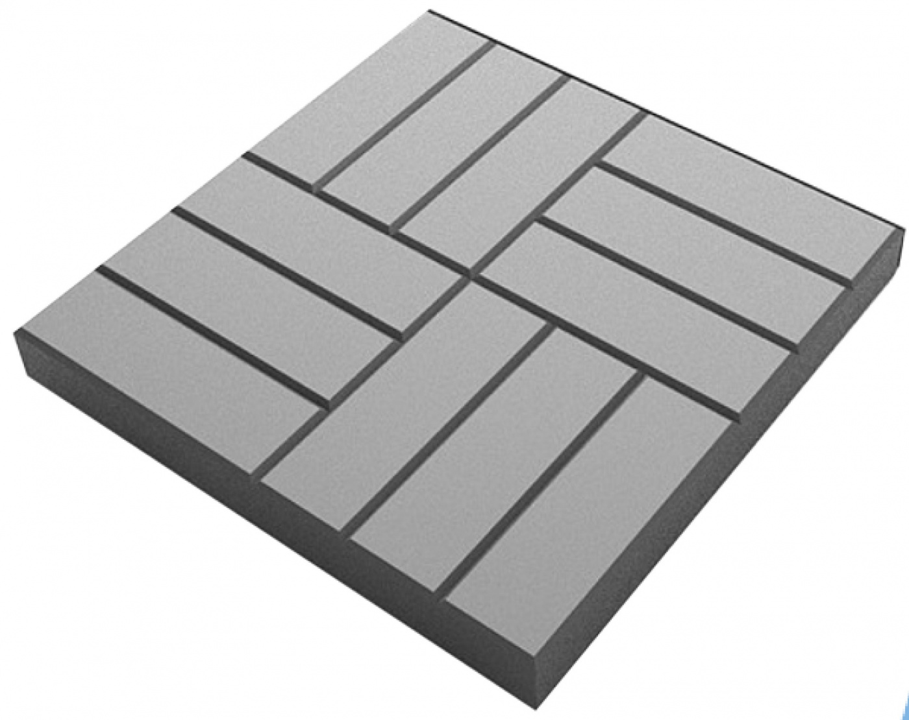 | «12 кирпичей» |  | 4 шт.  500х500х50  115 кг. |  | 880,00 | 940,00
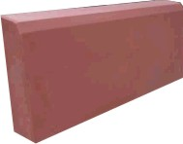 | «Бордюр» |  | 500х210х70  17 кг./шт. |  | За 1 ш  Серый-160,0  Пигмент-230,0  Бежевый-220,0 | За 1 шт.  Красный-250,0  Коричн-250,0 Желтый-250,0  Персик-250,0
 | «Бордюр» |  | 500х210х35  7кг./шт. |  | За 1 шт.  Серый-140,0  Пигмент-200,0  Бежевый-200,0 | За 1 шт.  Красный-220,0  Коричн-220,0  Желтый-220,0  Персик-220,0
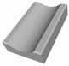 | «Водосток» |  | 495х160х50 |  | За 1 шт.  170,00 | За 1шт.  220,00

Цены действительны с 01.04.2025г. |  |  |  |  |  |  |  | (8552) 70-40-36 8-9274-666-888
Образец |  |  | Наименование изделия |  |  | Кол-во шт. в 1 кв м.  размер, вес. | Цена за кв.м. без красителей |  | Цена за кв.м. с добавлением красителей
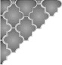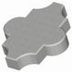 |  |  |  | «Клевер»  Гладкий  45мм. |  | 267х218  28шт./кв.м.  95кг. | 860,0 |  | 9100,0
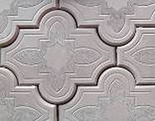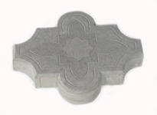 |  |  |  | «Клевер узорный» 45мм. |  | 267х218  28шт./кв.м.  95 кг. | 860,0 |  | 910,0
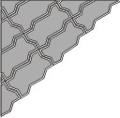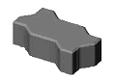 |  |  |  | «Волна»  шагрень |  | 43шт./кв.м.  210х110х60  120кг. | 920,0 |  | 1010,0
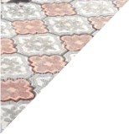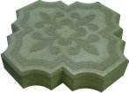 |  |  | «Клевер краковский» 45мм. |  |  | 12+12=кв.м.  95кг.  295х295  220х220 | 860,0 |  | 910,0
 |  |  | «Клевер краковский»  37мм. |  |  | 12+12=кв.м.  85кг.  285х285  215х215 | 840,0 |  | 890,0
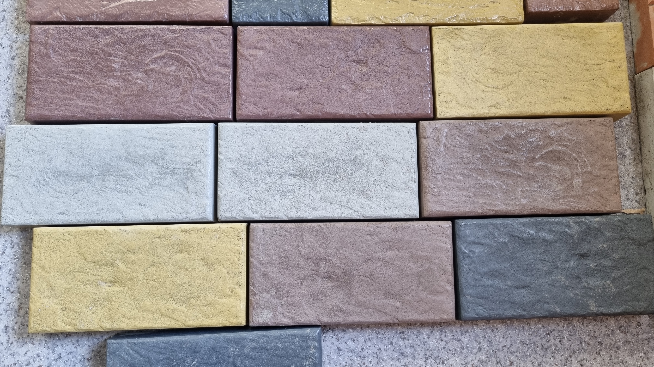 |  |  | «Салаир» |  |  | 300х150х50  22 шт./кв.м.  95 кг. | 910,00 |  | 960,00
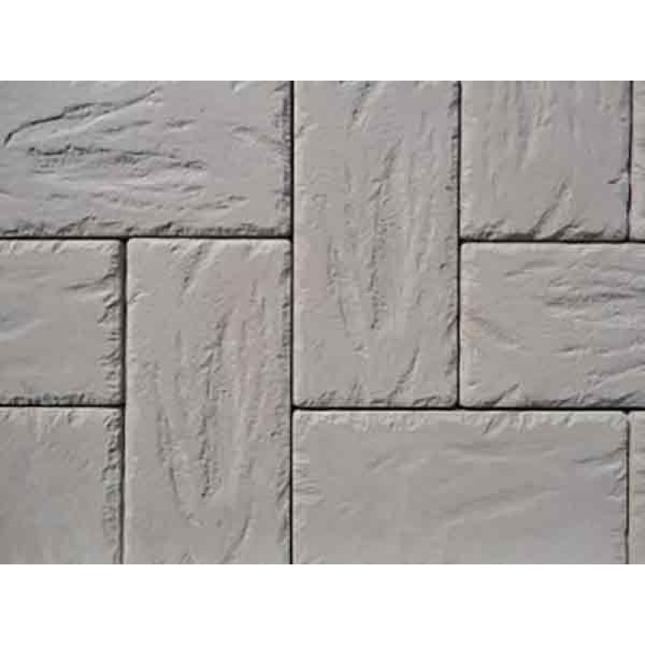 |  |  | «Кремль» |  |  | 300х150х50  22 шт./кв.м.  95 кг. | 910,0 |  | 960,0
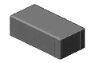 |  |  | «Питер» шагрень |  |  | 200х100х45  50шт./кв.м.  95 кг. | 860,0 |  | 910,0
 |  |  | «Питер» шагрень |  |  | 200х100х60  50шт./кв.м.  120 кг. | 930,0 |  | 1030,0
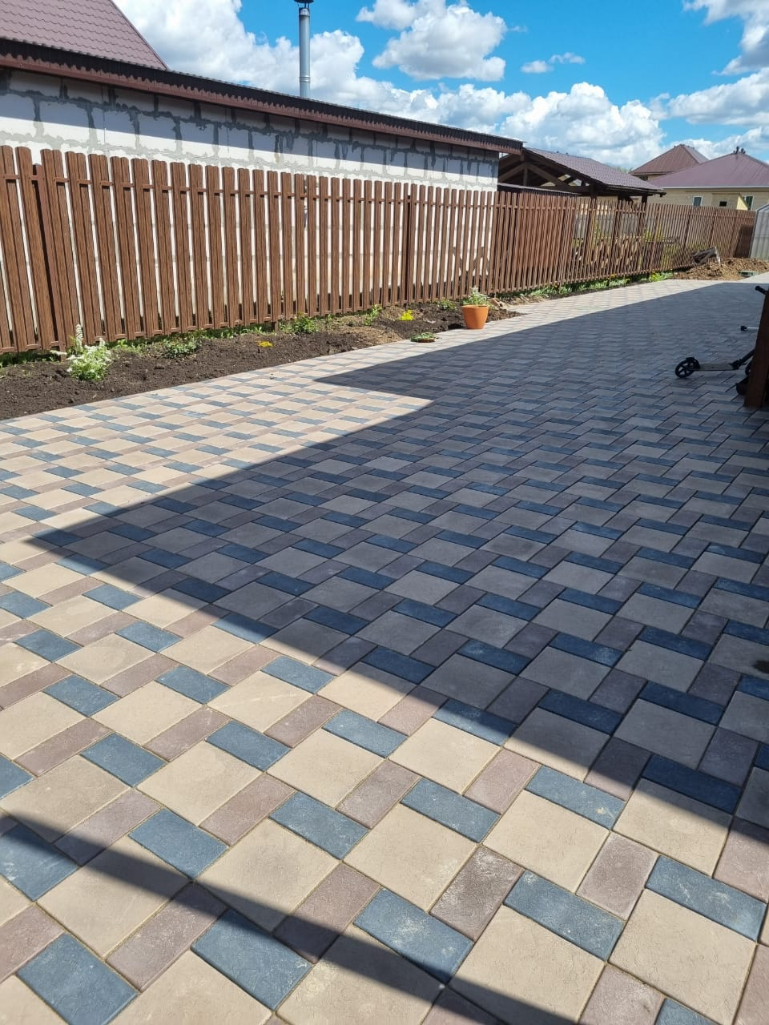 |  |  | «Брук европейский» |  |  | 240х240х60-18шт.  240х120х60-36шт. | 990,0 |  | 1090,0
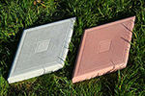 |  |  | «Ромб узорный» |  |  | 190х330х45  31шт./кв.м.  95 кг./кв.м. | 860,0 |  | 910,0

